{{site_name}}

Search



Action Another action Something else here

{{titolo}}

Altri video

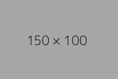

{{titolo}}

**durata:{{durata}}**



{{titolo}}

**durata:{{durata}}**



{{titolo}}

**durata:{{durata}}**

#### Video dello stesso autore



{{titolo}}

**durata:{{durata}}**



{{titolo}}

**durata:{{durata}}**



{{titolo}}

**durata:{{durata}}**



Made with Pingendo   